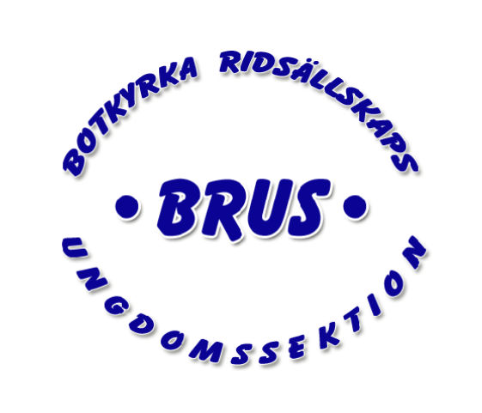

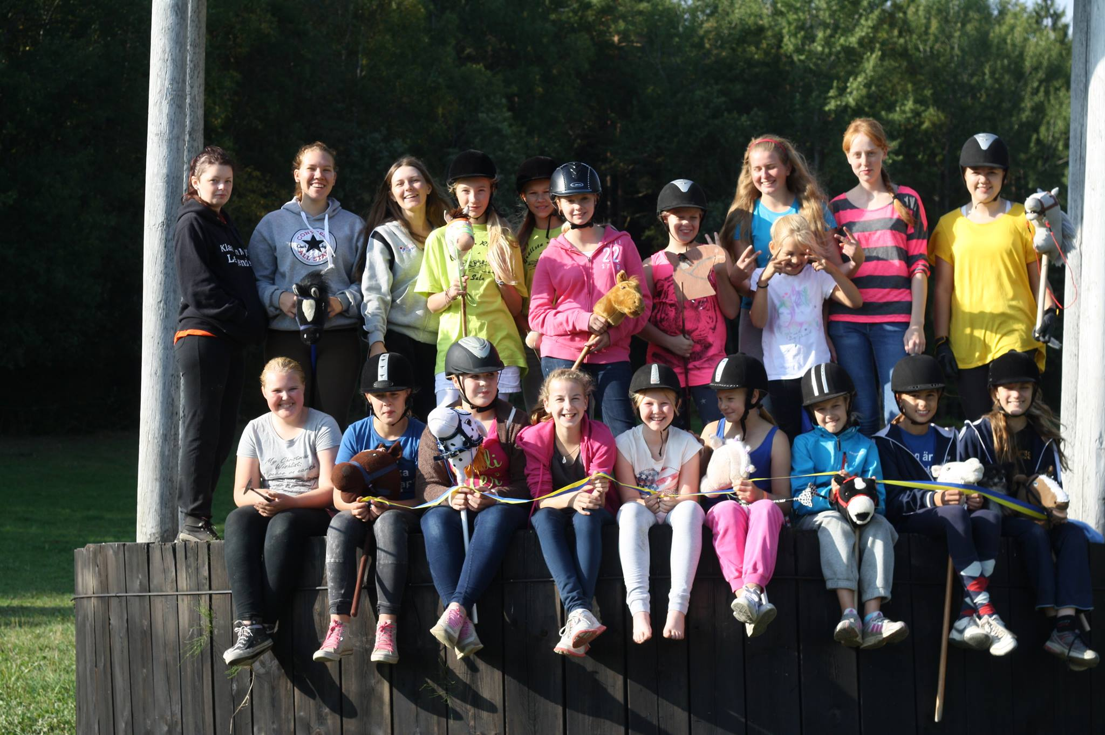Verksamhetsberättelse 2013

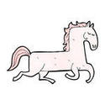Förord

Plötsligt står vi inför det nya året, vilket innebär att ytterligare ett år med BRUS har passerat.  
För de flesta har det här året innehållit både glada och ledsna stunder i stallet, med härliga ridpass, såväl som ofrivilliga avsittningar. BRUS styrelse finns till för att främja gemenskapen i stallet och under detta år har vi lagt extra fokus på bättre relationer över generationsgränserna. För trots att vi har en riktigt, riktigt bra gemenskap i stallet finns alltid saker att förbättra för att alla ska trivas. Vi tycker att de är viktigt att alla kan känna sig trygga i stallet och att barn och ungdomar litar på oss som ledare.

Under året som gått har hundratals barn klivit över tröskeln till stallet, alla tycker olika saker är roligast, vissa uppskattar tävlingarna mest, medan andra kommer för gemenskapen men en sak har vi alla gemensamt – kärleken till hästarna.  
Så genom alla glada och ledsna stunder så hoppas jag att alla det känner sig trygga med BRUS vid sin sida.

Mvh Amanda Emanuelsson,

BRUS ordförande 2013

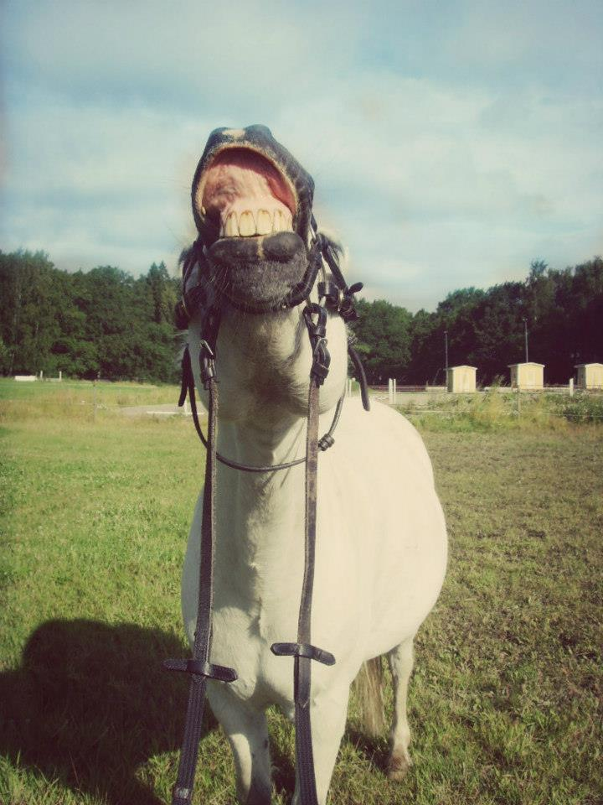 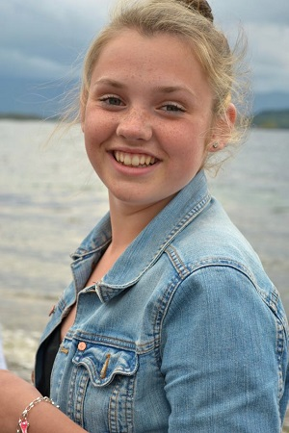**BRUS STYRELSE 2013**

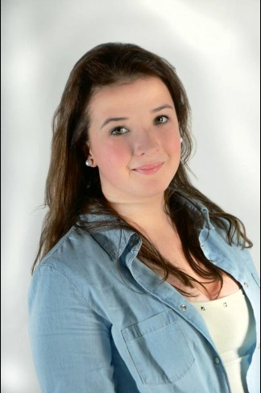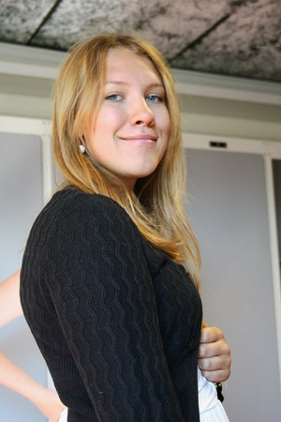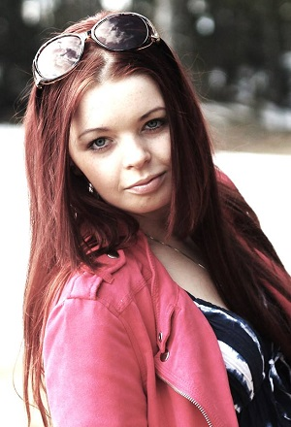**Amanda Emanuelsson Rebecka Björkendal Tuva Mårtensson Emma Zetterberg**

Ordförande Vice Ordförande Kassör Ledamot

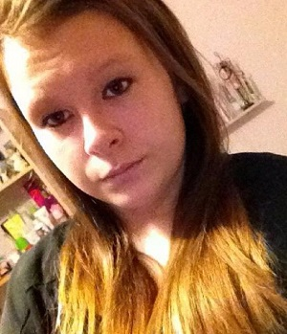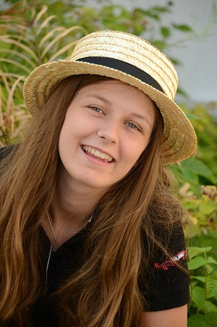

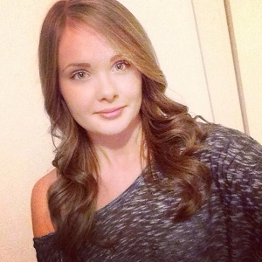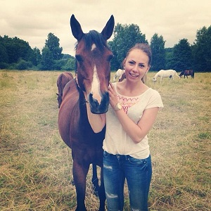**Frida Vahter Sandra Granholm Sandra Niva Kjellvinger Madeleine Berner**

Sekreterare Suppleant Suppleant Ledamot

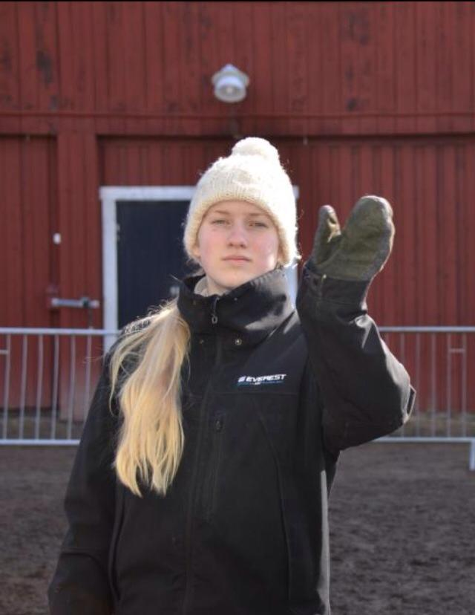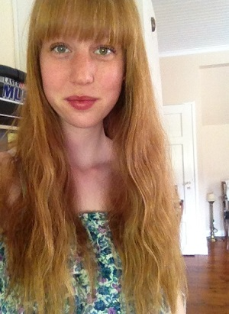

**Ebba Frösslund Emily Nylander Leslie Alice Alinder**

Suppleant Suppleant Ledamot

*Vad är BRUS*

BRUS är en förkortning av Botkyrka Ridsällskaps UngdomsSektion och till den hör automatiskt alla som är under 26 år.

**BRUS – Styrelse är en vald styrelse som blivit utsedd under årsmötet som uppgift har att:**

* Skapa kamratskap mellan barn och ungdomarna i stallet.
* Bereda alla ungdomars möjlighet att utöka sina kunskaper om hästen genom att anordna kurser och andra aktiviteter.
* Anordna aktiviteter, minst 1 varje månad.
* Låta barnen komma med egna förslag till aktiviteter.
* Ge medlemmarna möjlighet till kurser både på, med och utan häst för att öka kunskapen och känslan för hästen.
* Att utbilda och motivera de yngre medlemmarna till att överta ansvaret när de äldre slutar.

BRUS bildades 1969 i syfte att engagera ungdomarna i klubben. Från början drevs BRUS av en informell styrelse, dock med protokollförda sammanträden. Från 1985 har BRUS blivit en ungdomssektion med egna stadgar.

**Detta innebär bland annat att:**

**BRUS skall drivas av en vald styrelse, som skall hålla protokollförda möten.**

**Ungdomssektionen ska ha en egen kassa (dvs. egen ekonomisk förvaltning), men redovisar inom BRS.**

Varje år ska BRUS hålla årsmöte, där ordförande och övriga ledamöter väljs på ett eller två år. Styrelsen ska då också avlägga sin ekonomiska rapport, samt redovisa sin årsberättelse.

**Under årsmötet har samtliga under 26 rösträtt.**

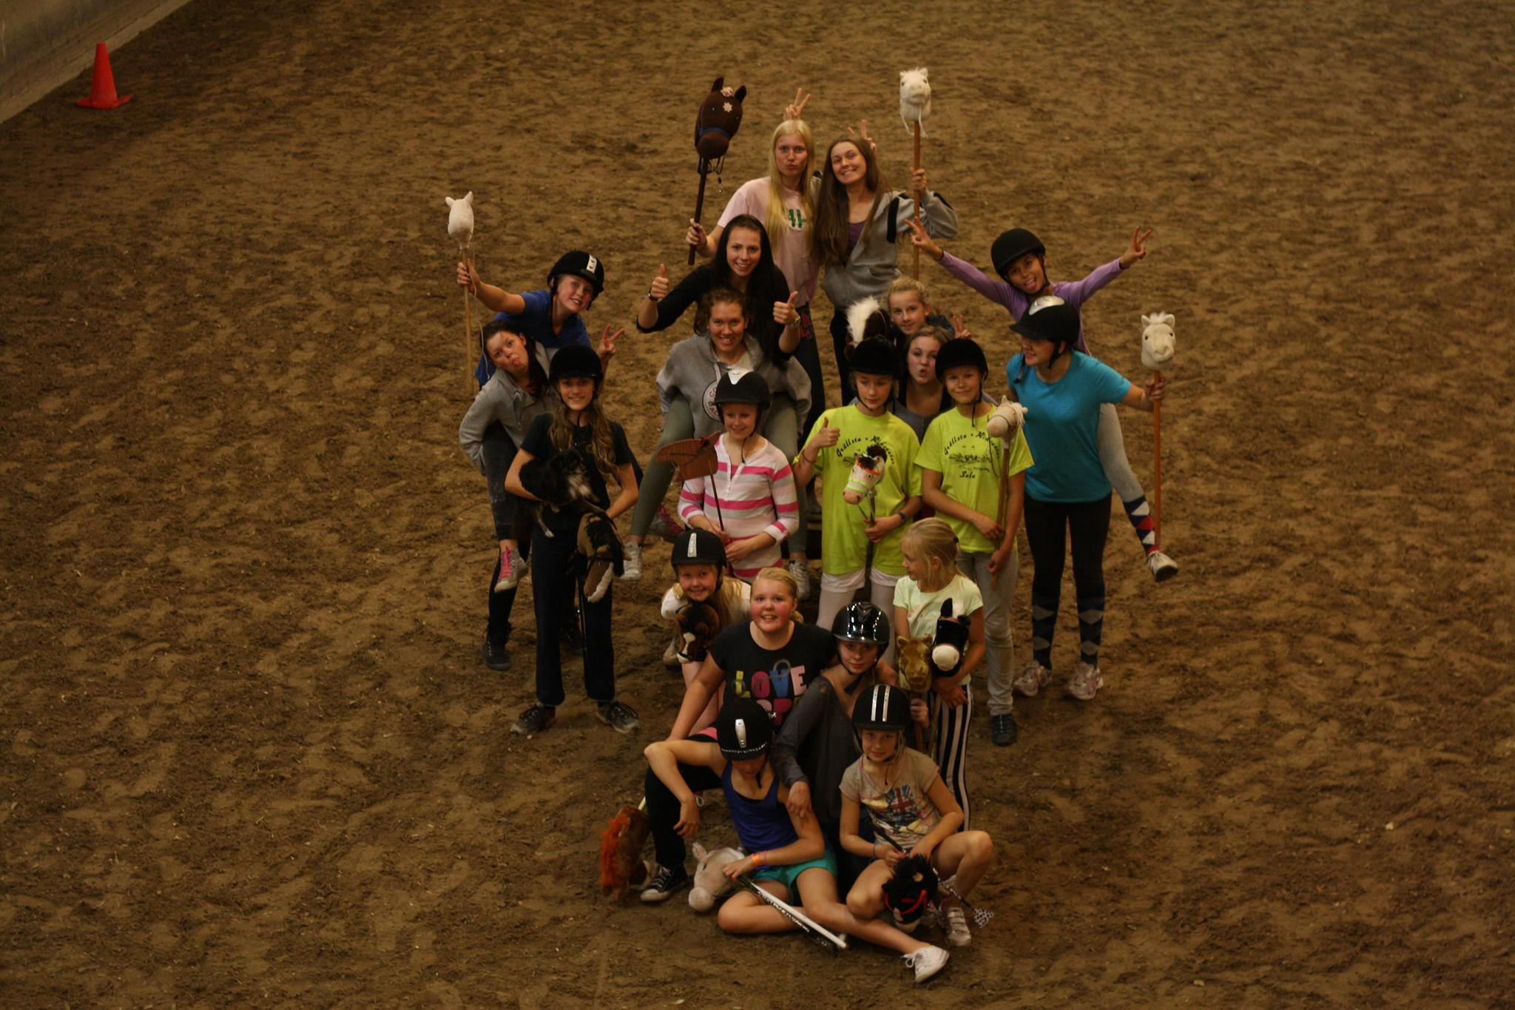

Aktiviteter

**Pulkarace** stod på schemat under februari månad då tio tappra individer pulsade genom snön ända upp till toppen av Botkyrka backen. På stjärtlappar, pulkor, snowracers och soppåsar kanade vi så långt ner på backen vi kunde för att sedan träna benmusklerna på vägen upp igen. När tröttheten hann ifatt oss plockade vi fram varm choklad innan vi påbörjade promenaden hem igen.

**Maskeradrykt tävling med sport tema:** 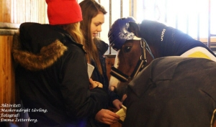Det blev en väldigt rolig kamp mellan alla skötare när de skulle klä ut sina hästar till olika sporter. Vi fick bland annat se en basketspelare/häst, en ballerina, en biljardspelare/häst, en fotbollsspelare/häst och två ishockeyspelare. Våra domare Rebecka och Tuva gick runt och bedömde vilken häst som var ryktad bäst och hade bäst utklädnad.

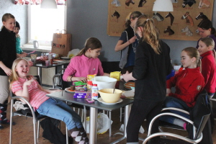Det blev en väldigt lyckad aktivitet som alla gillade och ville ha igen.

**Tårtbakartävling:** Vi anordnade en tårtbakartävling där de som vill fick vara med och tog med sig sina egna ingredienser. Självklart fanns det en hake! De tre domarna skulle välja en hemlig ingrediens. Efter en lång stunds funderande valde de att ha russin som alla var tvungna att ha med någonstans på tårtan vilket inte alla gillade. Sedan när alla var klara så skulle domarna bedöma och provsmaka på alla tårtor för att välja ut den som smakade bäst samt en annan med bäst utseende. Av alla tårtor blev det tillslut två sorter som vann.

**Lekdag:**

Några stycken i BRUS tyckte att vi skulle ha en lekdag och bara leka massa lekar, umgås och fika. Som vanligt blev den leken vi lekte mest mördarleken, men vi lekte även massa andra roliga lekar.

**Påskövernattning:**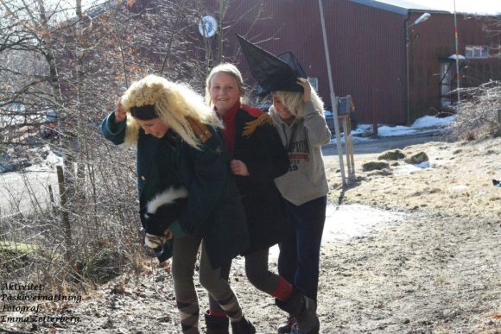 Man längtar såklart alltid till påsken, för då är det nämligen dags för den årliga påskövernattningen! Vi samlades mitt på dagen för en påskrunda i skogen där man skulle klara av olika stationer. När man hade klarat av en station fick man en hovkrats. En populär station var där man skulle kasta ägg på en tavla, som bara ett lag klarade av, duktigt! Laget med flest hovkratsar vann påskägg, grattis till er! Sen var det såklart dags för massa lek, middag och film med snacks... och vänta nu… vad är en övernattning utan god frukost?

**Käpphästfälttävlanövernattning:** Det kom upp en fantastisk idé om att ha en fälttävlan fast med käpphästar, kombinerat med en övernattning! Första dagen var det dressyr och hoppning där barnen samlade poäng till terrängmomentet. Kvällen bestod av god mat med film och snacks, och självklart lek i ridhuset som uppskattas mycket! Anton Synnerdahl höll även en teorilektion för deltagarna. Andra dagen var det dags för terrängmoment och prisutdelning med fina priser.

**Maskeradrykttävling:** När halloween närmade sig fick vi tips om att ha en maskeradrykttävling med halloween-tema! Vi samlades i stallet och man fick själv ha med sig redskap och maskeradkläder att ha på sig själv och sin häst. Det blev fantastiska resultat och alla var verkligen supergrymma! Pris delades ut till renaste hästen och bästa utklädnaden.

**Halloweenövernattningen** hölls under vår mörkare månad oktober med ett gäng spända Brs:are. Vi hann genom kvällen äta en hederlig tacomiddag, leka lekar, berätta spökhistorier, gå spökrunda, kolla på skräckfilm och tugga på snacks. Efter att alla klarat sig igenom dagen somnade vi tryggt intill varandra till en film som godnattsaga. Dagen efter åt vi frukost och plockade gemensamt ihop våra saker innan vi sa tack och hej för detta årets rysliga dag.

Lucia Show

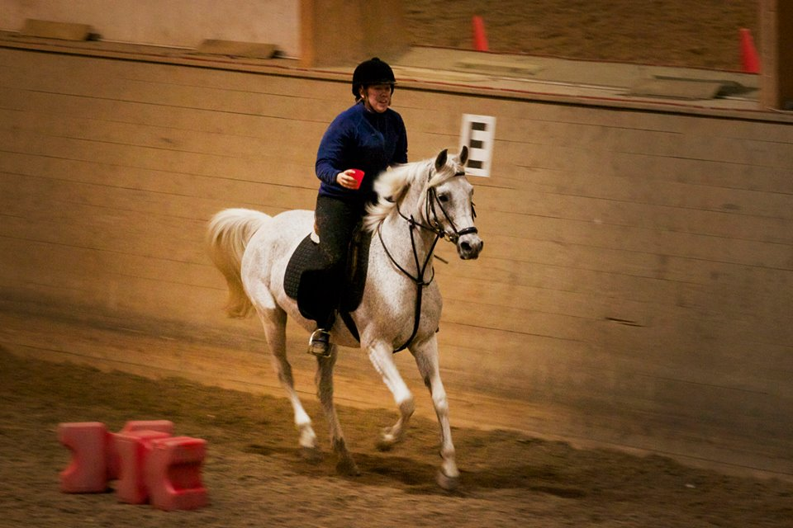Årets Lucia Show blev återigen lyckad och bjöd på allt ifrån ett chokladlotteri till kändisar. Med hjälp från stallets alla ungdomar och barn rodde vi iland detta evenemang med ett leende på läpparna.

**Inledningsnummer:**

Pegasus öppnade showen och välkomnade alla i publiken med sin ryttare på ryggen, Louise Boander.

**Lucia Tåg:**

In på årets lucia häst, Queen of Halloween, kom lucian och blev krönt av ridsällskapets ordförande Sonny Andersson. När luciasångens lugna toner sakta försvann byttes de ut mot Lordis mer farfyllda rocklåt och in ridandes kom tärnorna och genomförde tillsammans med lucian en fartfylld kadrilj.

**Sagospel:**

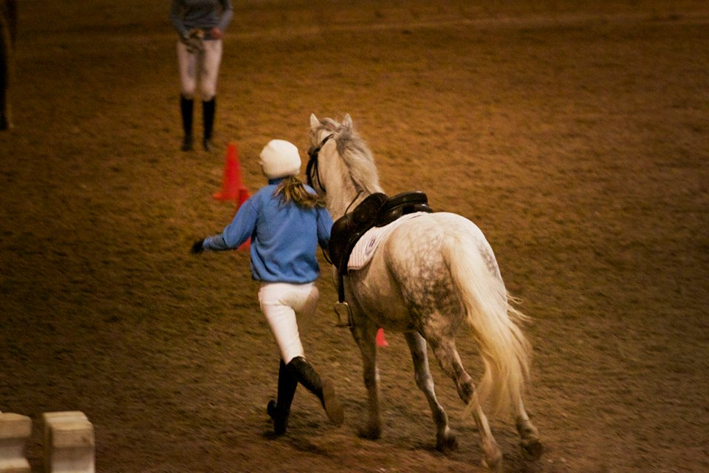Ridhuset gästades av Mowgli och hans vänner från Djungelboken. Stallets barn och ungdomar spelade upp hur Mowgli lärde sig överleva i den farliga djungeln där både människoätande Shere Khan och vetgirige Kung Louie levde.

**Stjärnornashoppning:**

Självaste ByggMatte och Caroline af Ugglas gästade oss och bjöd på ett galet nummer! De tävlade mot varandra genom att rida en bana på snabbast tid. Vinnaren blev Caroline (Annica Gleisner) och på en ärad andra plats kom ByggMatte (Linus Pettersson).

**Gymkhana:**

BRUS, utklädda till smurfar, tävlade mot stallpersonalen som var utklädda till träningsnarkomaner i tre olika grenar.

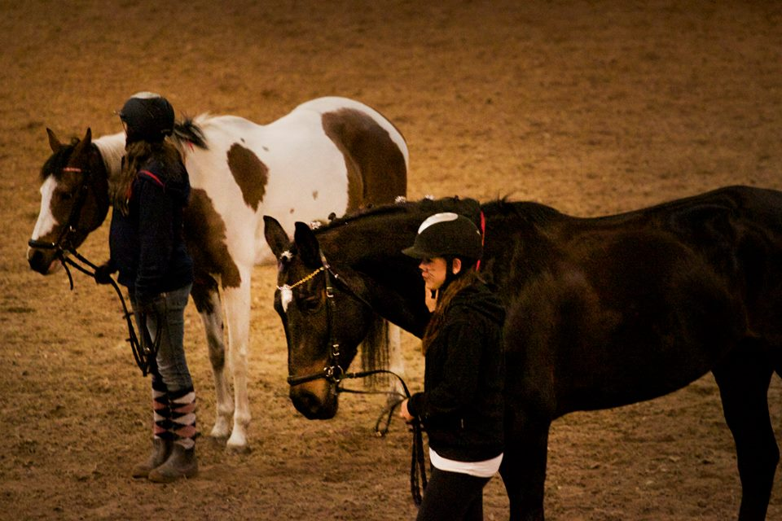

**Årets:**

Ponny: Lucien

Häst: Queen of Halloween

Privathäst: Tolle

Hund: Jessie

Skötare: Sofia Mermer

Anders minne: Ottilia Ullman

Julpynt: Novas spilta

Lucia: Maja Norin

Vi vill tacka alla som hjälpte oss att genomföra Lucia Showen, ett extra tack till Anna Rydén som i år igen ställde upp som konferencier!

Löften inför 2014

* Genomföra fler roliga aktiviteter
* Bättre kommunikation med Fritidsgården för att undvika att aktiviteter krockar
* Förbättra vår uppsikt över ekonomin
* Lägga lite extra krut vid att förbättra styrelsen som ledare

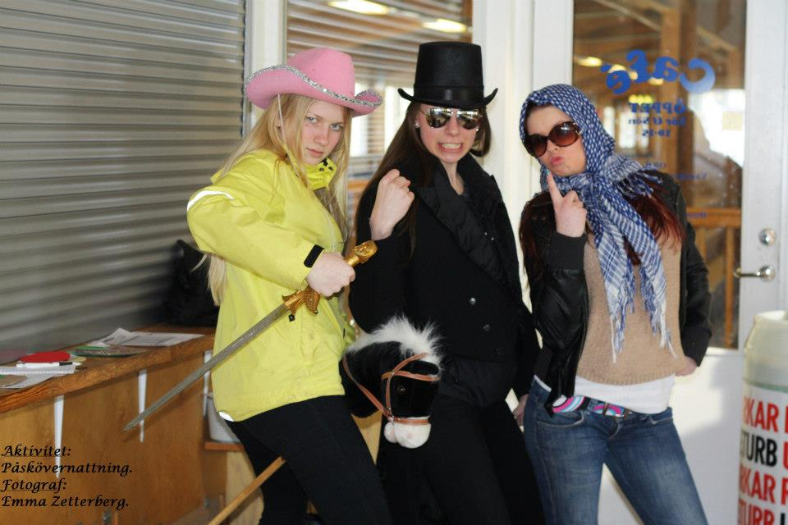

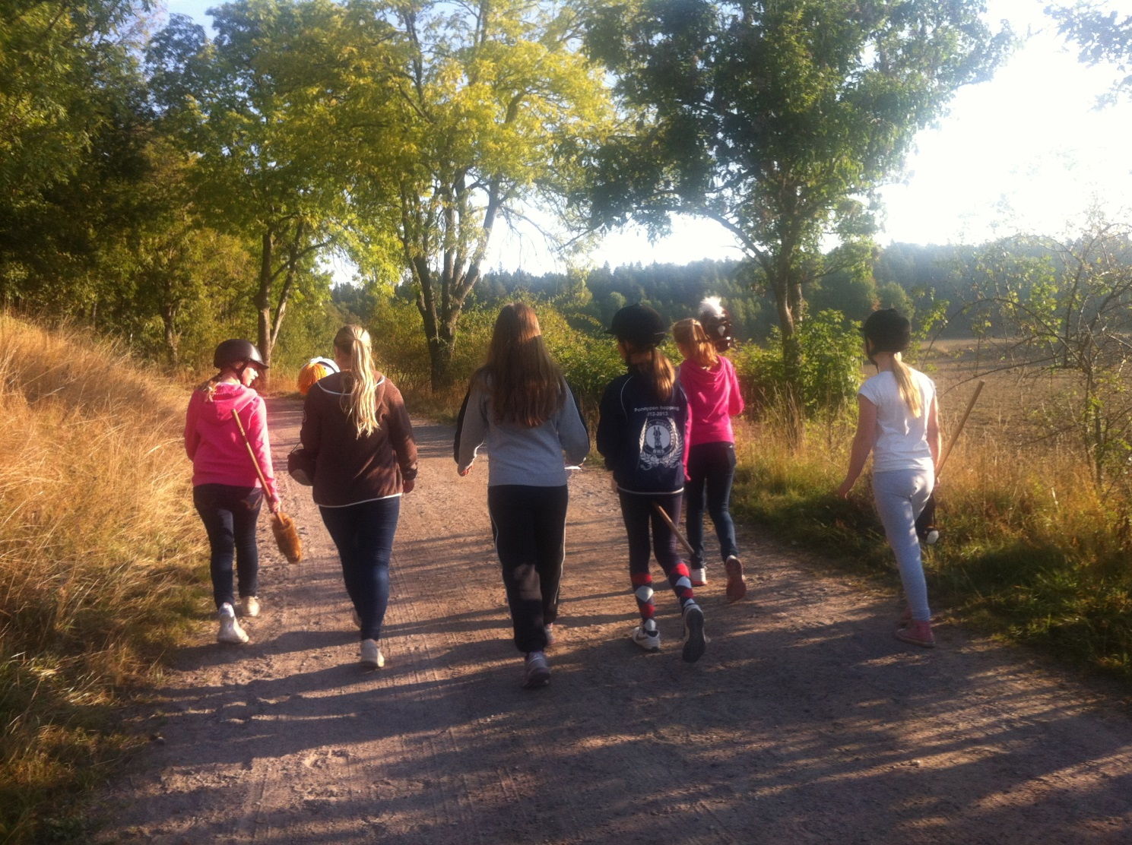

Året som gått

I februari började BRUS året med en kick off och vi åkte till Fortet. På Fortet var vi indelade i olika lag och vi samlade poäng genom att klara utmaningarna som fanns bakom olika dörrar. Vi avslutade kick offen med en BRUS övernattning i stallet. Ordförande Amanda skickades iväg på ULK (ungdomsledarkurs) för att utbilda sig och kom tillbaka med sprudlande idéer och motivation.

I april kom Anna Ullman, en förälder i föräldrargruppen, på att göra BRS mössor/pannband och sälja dem för att tjäna extra pengar till aktiviteter i stallet. Hon gjorde alla mössor/pannband och vi alla hjälpte till och sålde dem. Försäljningen av mössor/pannband gick jättebra! Stort tack till Anna Ullman!

På den årliga Majshowen var inte BRUS med och ställde upp. Vi i BRUS hade planerat ett nummer men tiden räckte inte till för träning. Istället hade vi fullt upp med ett nytt projekt, nämligen en parodivideo på ridskolestallet. Vi tog upp problemet med att folk missar krubban när de fodrar havre till stallets hästar. Klippet blev en stor succé och har i skrivande stund över 2 000 visningar. Ett till avsnitt spelades in under vårterminen men publicerades inte förens 2014.

Terminen avslutades med 5-kamp och korvgrillning.

Under höstterminen planerades övernattningar och aktiviteter. Käpphästfälttävlanövernattningen blev en hit och dyker säkert upp i framtiden. Den årliga Halloweenövernattningen gick väldigt bra, vi hade alla tagit med våra egna ”skrämmare” som skulle stå ute i skogen och skrämma barnen.

Lucia Showen är vårt största arrangemang under året och det krävs mycket planering och deltagare för att kunna genomföra. På ett magiskt sätt tog vi oss igenom processen och levererade en strålande show i decembers mörker. För att få ett härligt avslut för de som tråkigt nog måste lämna styrelsen till kommande år samlade vi på oss ingredienser till övernattningsfavoriten tacos och hade en myskväll i stallet under jullovet. Vi blandade Sista Minuten med Twister och charader för att somna till hästen Maximus frustande från disneyfilmen Trassel.

